Portfolio de projets
2021-2026
  - Ingénierie mécanique et design produit

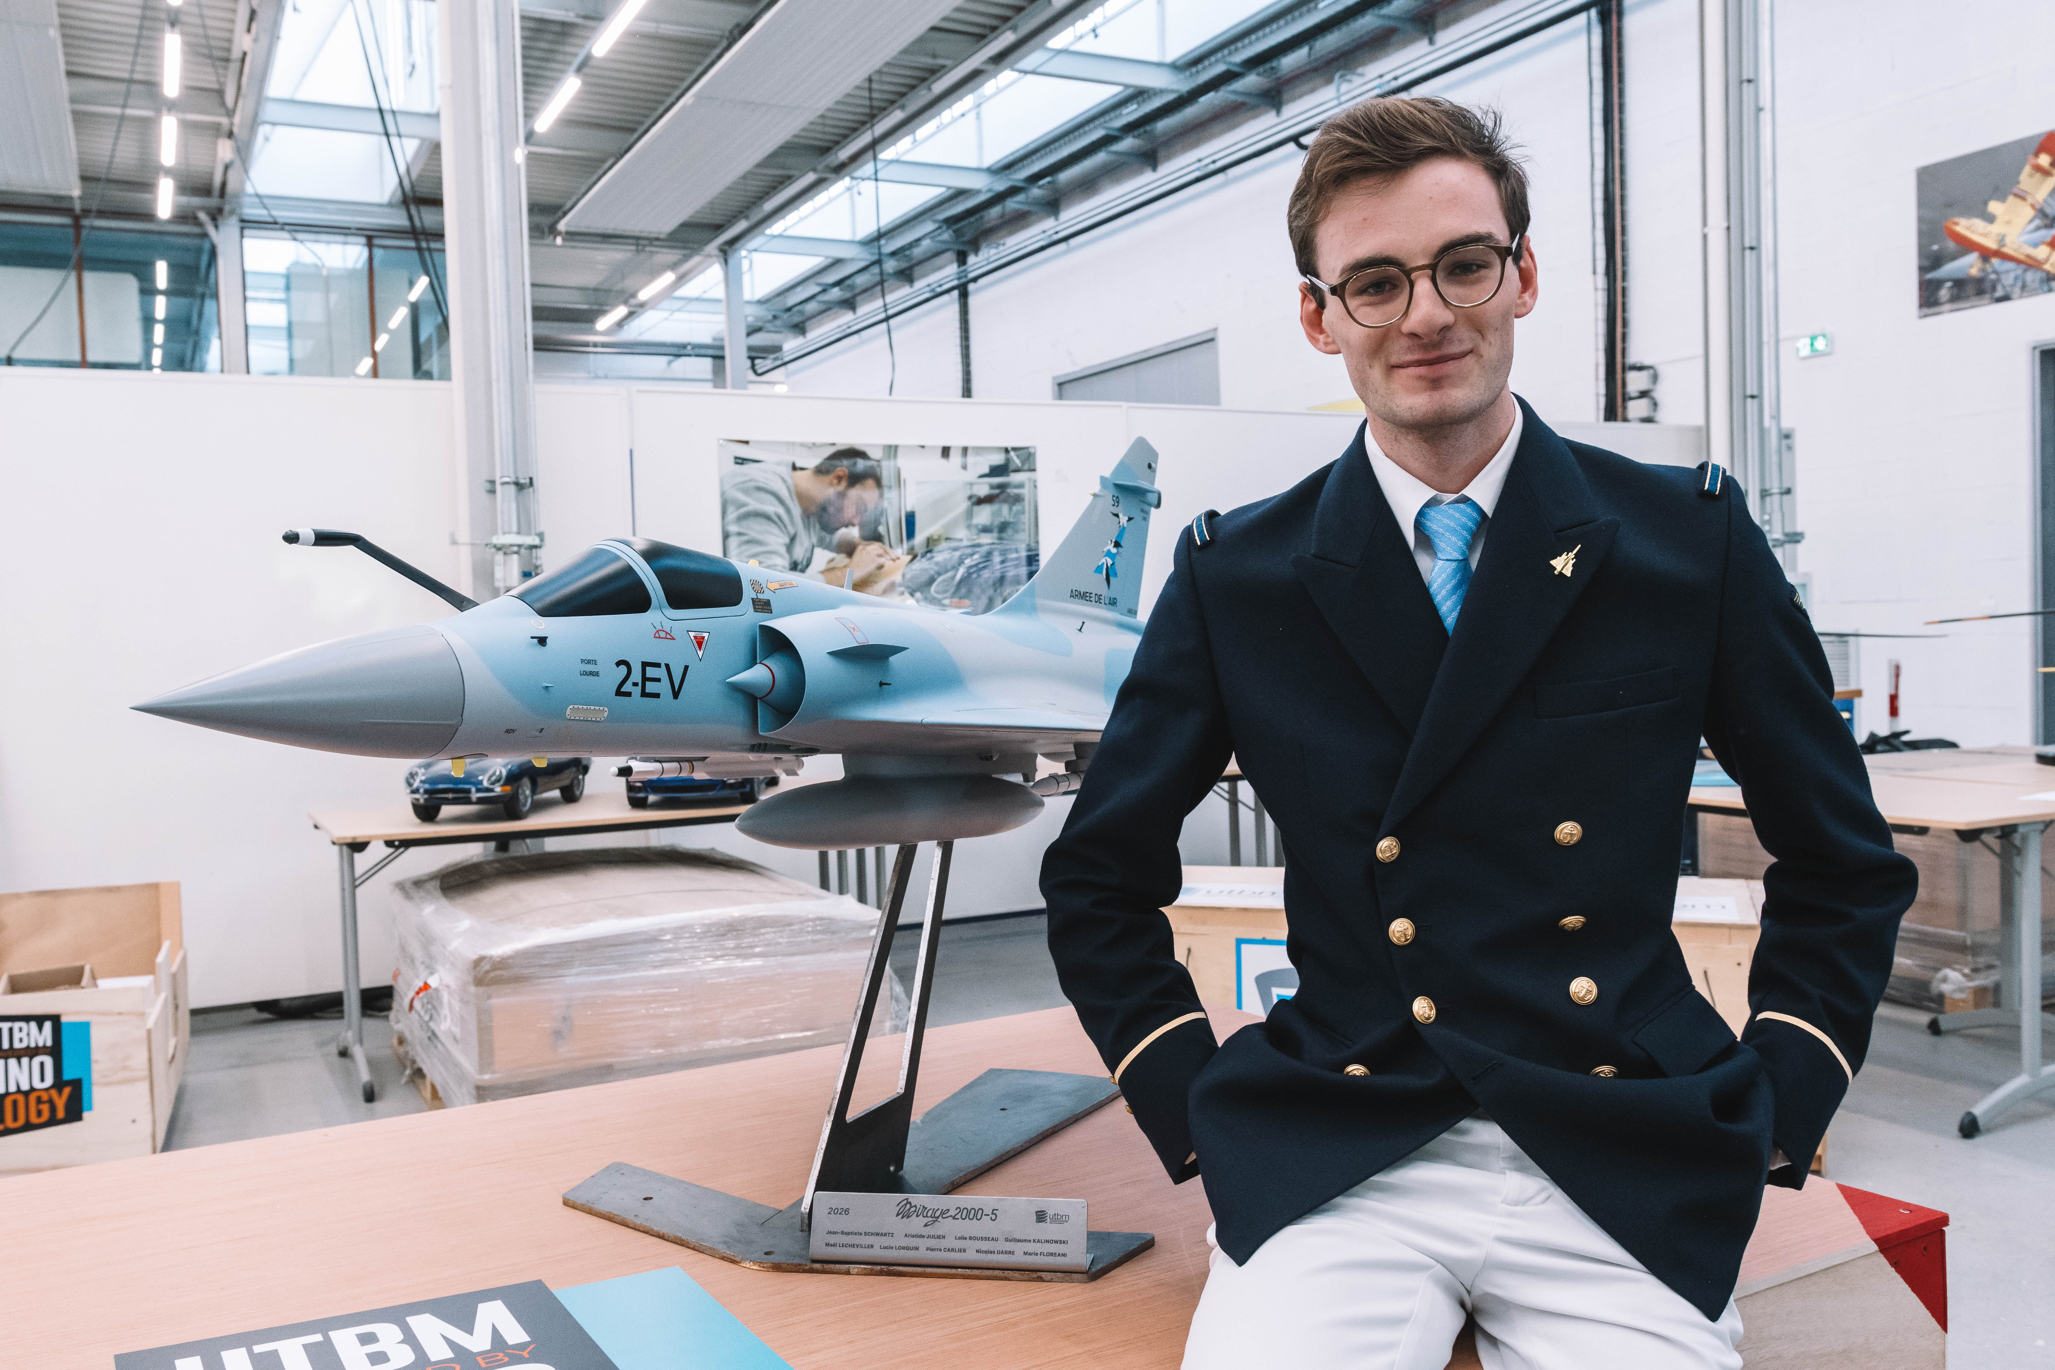
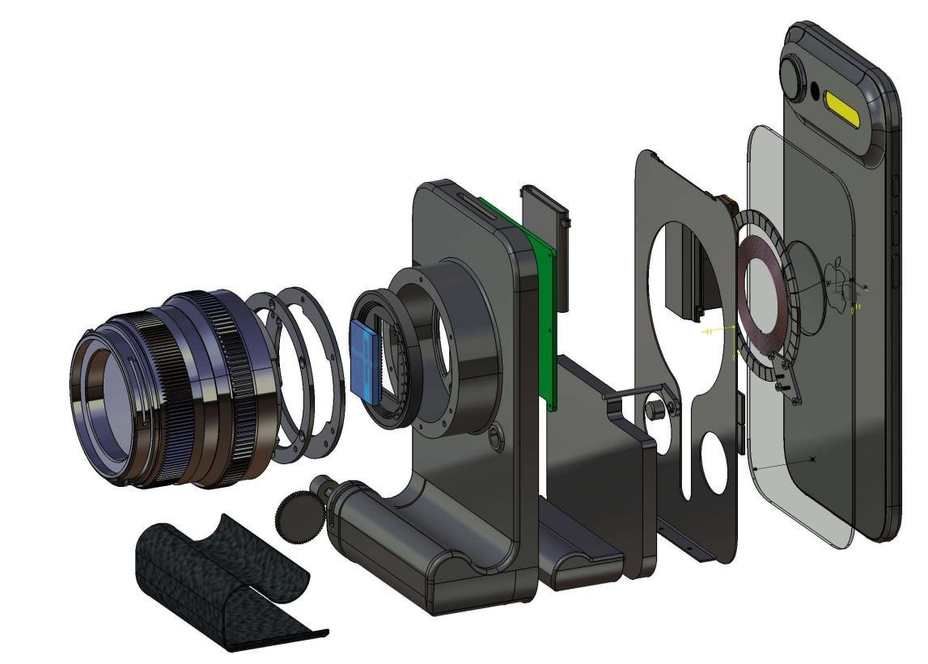
Concept iPhone Fx, Vue éclatée issue de ma modélisation CAO
Maquette Mirage 2000-5 avant livraison à la Direction Générale des Armements

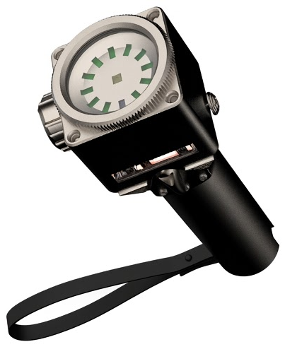
Éventail Zéphyr reposant sur son support
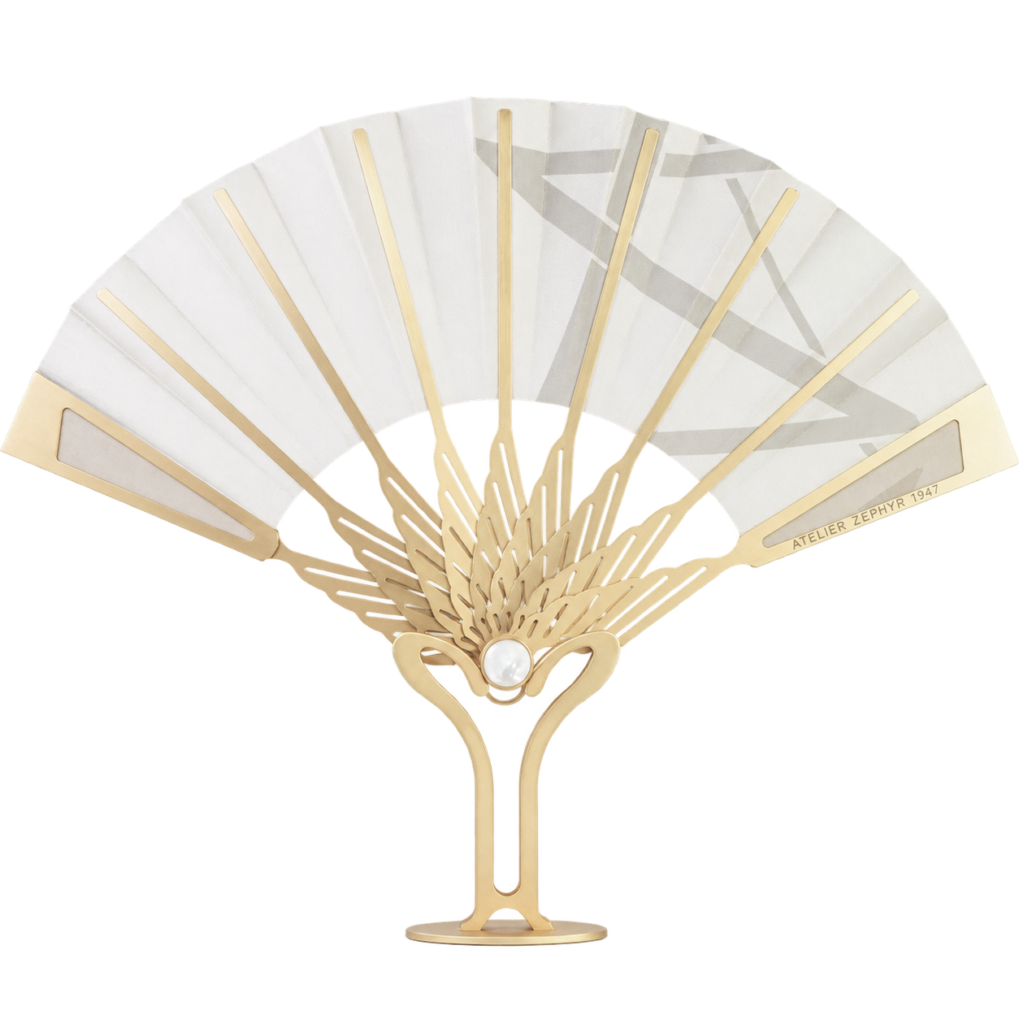

Concept Lampe de plongée Bell&Ross

Mon parcours associe la science des matériaux, les arts appliqués et l’ingénierie mécanique. Ce portfolio rassemble mes projets académiques, mes réalisations en entreprise et mon engagement étudiant, en précisant ma contribution à chacun.

Table des matières :
Mon parcours 3
Mirage 2000-5 5
Zéphyr 6
Recyclerie industrielle 7
BR Light Diver 8
Concept iPhone Fx 9
Hydrobaies Technologies 10
Modules de stérilisation industrielle 12
Engagement étudiant et gala 13

Mon parcours
2021 à 2024 - BUT Science et Génie des Matériaux
IUT de Chambéry
J’ai acquis une base scientifique et technique en caractérisation, élaboration et mise en forme des matériaux. Cette formation m’a appris à relier les propriétés d’une matière aux procédés de fabrication et aux fonctions attendues d’un produit.

2021 à 2023 - Arts appliqués et design graphique
ENAAI en complément du BUT
En parallèle du BUT, j’ai suivi deux années de formation à l’École d’enseignement aux arts appliqués et à l’image. Le dessin d’observation, l’infographie et la conception de produits ont développé ma sensibilité aux formes et ma capacité à communiquer une intention de design.

2023 - Semestre au Canada
Université de Sherbrooke • UDES
Ce semestre de génie mécanique m’a ouvert à la création de produits innovants, à la gestion des opérations, à la modélisation et à l’entrepreneuriat. J’y ai développé Hydrobaies Technologies au sein d’une équipe de dix étudiants.

2024 - Stage de fin de BUT
MDS pendant quatre mois
J’ai rejoint un bureau d’études industriel pour concevoir des modules de stérilisation sous SolidWorks et suivre les échanges entre plans, fabrication et montage.

Depuis 2024 - Cycle ingénieur en mécanique et design produit
Université de technologie de Belfort Montbéliard • UTBM
À l’UTBM, mon cursus en ingénierie mécanique, ergonomie et design prolonge cette double approche technique et créative. Les projets Bell & Ross et iPhone Fx m’ont permis de relier analyse de l’usage, identité formelle, CAO et contraintes de production.

Semestre Automne 2025 - Stage ingénieur
SMG Confrère pendant six mois
J’ai développé l’éventail Zéphyr et conçu une benne modulaire pour le tri en atelier. Ce stage a approfondi ma pratique de la conception et du prototypage, au contact de l’atelier et de l’artisanat.

Semestre Automne 2026 - Semestre au Royaume Uni
University of Lancashire • UCLan
Je poursuis actuellement un semestre d’échange avec des enseignements sur les énergies renouvelables, la fabrication additive et la place de l’ingénieur dans la société. Cette immersion enrichit ma pratique de l’anglais et mon expérience du travail dans un environnement international.

Repères complémentaires
Certifications SolidWorks CSWA et CSWP. Anglais de niveau C1. Pratique de la CAO sous SolidWorks, TopSolid et CATIA V5, complétée par les outils de création graphique Adobe.
01 / GESTION DE PROJET ET MAQUETTAGE

Mirage 2000-5
  - Piloter la réalisation d’une maquette au huitième
UTBM • Chef de projet • Équipe de 10 personnes • Plus de 2 000 heures cumulées
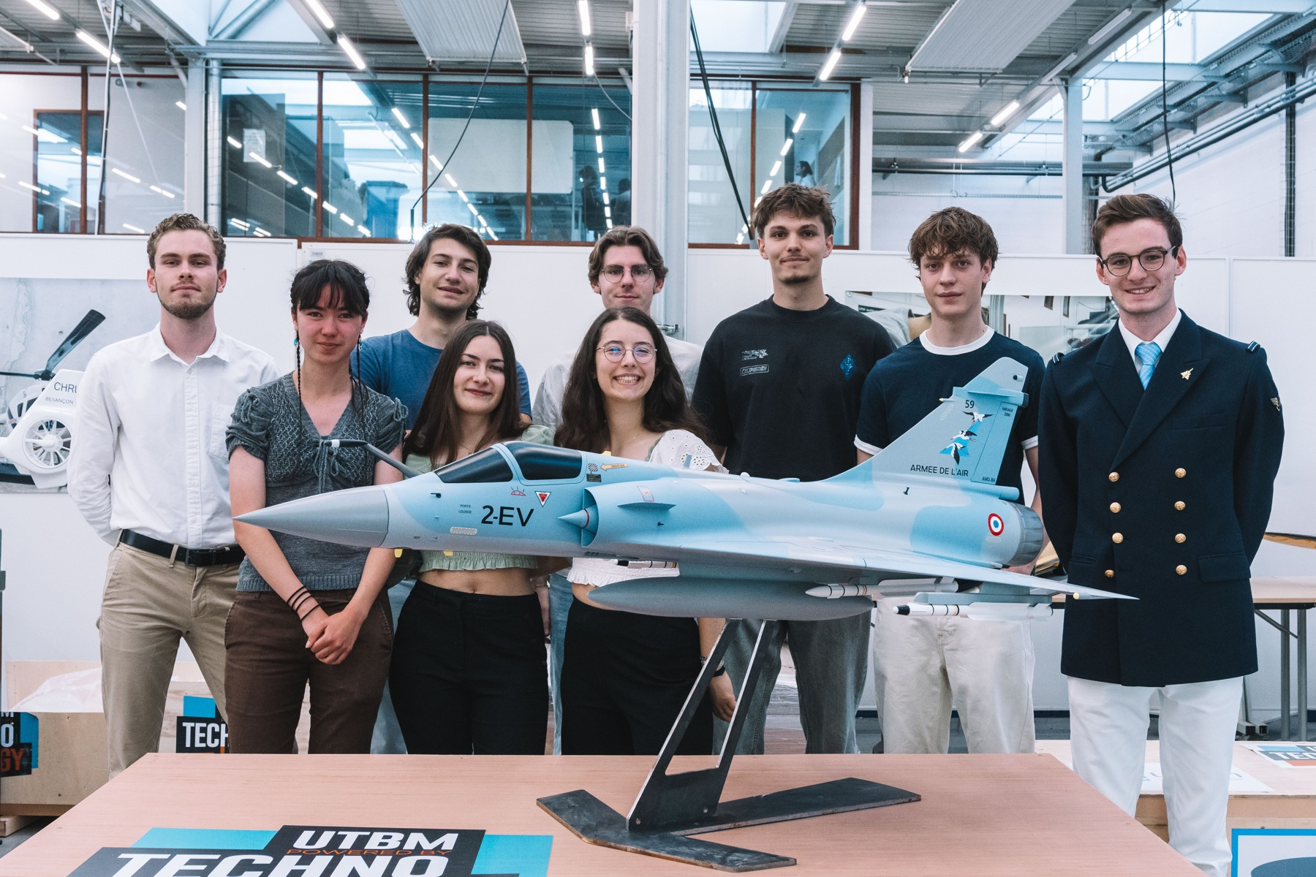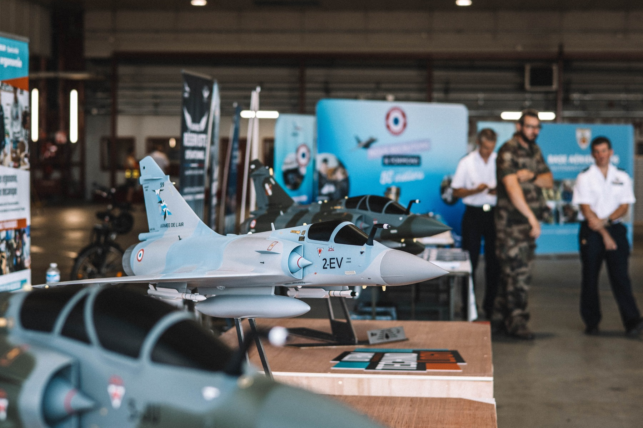
L’équipe autour de la maquette et vue du Mirage 2000-5 achevé sur son socle.

Le projet et mon rôle
J’ai dirigé une équipe de dix personnes pour réaliser une maquette du Mirage 2000-5 de l’Armée de l’air et de l’espace à l’échelle 1/8. Le projet a mobilisé plus de 2 000 heures de travail cumulées et la maquette a été offerte à la Direction générale de l’armement (DGA). Notre objectif était de reproduire fidèlement l’avion, de ses volumes aux détails de finition.
En tant que chef de projet, j’ai coordonné l’équipe et l’enchaînement des étapes de fabrication. Cette responsabilité a consolidé ma capacité à répartir le travail, à suivre l’avancement et à articuler des savoir-faire différents pour tenir les délais tout en maintenant une exigence de qualité commune très élevée.

Une fabrication associant plusieurs savoir-faire
Nous avons usiné les pièces principales en mousse de polyuréthane haute densité sur une machine à trois axes, puis repris les galbes pour restituer les formes de l’avion. Les plans fournis par Dassault Aviation ont permis de reconstituer certaines pièces et de les fabriquer en impression 3D.
Le réalisme reposait aussi sur les finitions : retrouver les teintes, recréer les marquages et les autocollants, puis ajuster leurs dimensions et leur position à l’échelle. Ce travail demandait un contrôle minutieux des cotes, des alignements et de la cohérence visuelle de l’ensemble.

Comprendre l’avion pour mieux le reproduire
Accueillis sur deux bases militaires, nous avons pu échanger avec des pilotes et monter à bord de Mirage. L’étude de l’appareil, de ses capacités techniques et de ses assemblages nous a permis de comprendre comment les contraintes d’utilisation et de fabrication expliquent ses formes et ses détails.

Compétences et enseignements
Pilotage d’une équipe, gestion du temps, coordination des procédés, maquettage, lecture de plans et attention aux finitions. Je retiens surtout l’importance d’anticiper les dépendances entre les tâches et d’accompagner chacun dans un travail où la qualité finale dépend de la précision de toutes les contributions.
02 / DÉVELOPPEMENT PRODUIT EN ENTREPRISE

Zéphyr
  - Développer un éventail haut de gamme
SMG Confrère • Stage ingénieur Automne 2025 • 6 mois pour les deux projets SMG
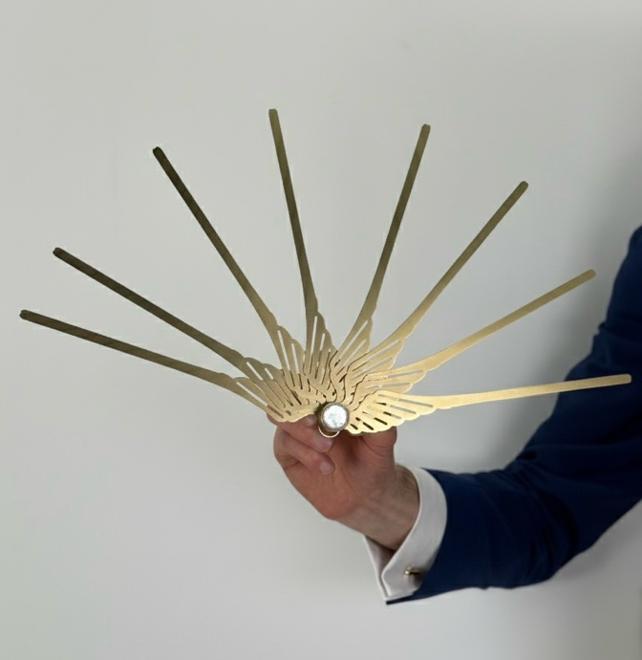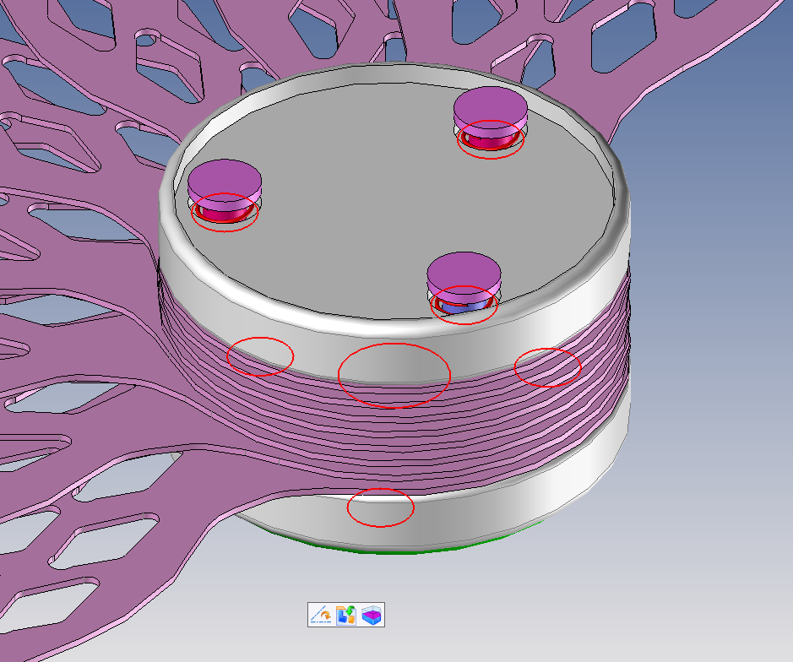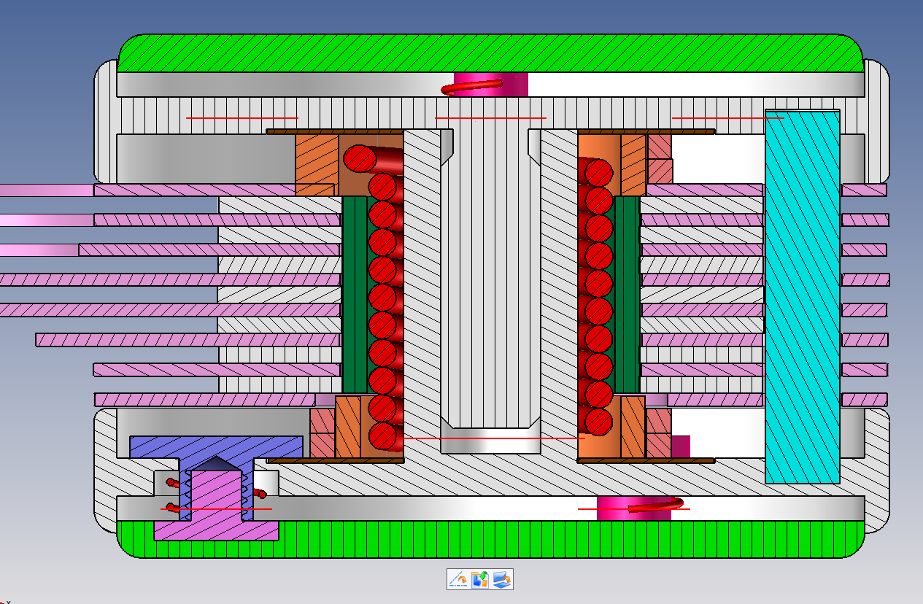
À gauche, prototype manuel en finition champagne sans toile. À droite et au centre, étude CAO du mécanisme sous nacre.

Le projet et mon rôle
Concepteur principal au bureau d’études, j’ai travaillé au développement d’un éventail associant une armature métallique, de la nacre et une toile interchangeable. Il fallait concilier finesse, confort de manipulation, finitions et fabrication. Un défi central concernait l’intégration d’un mécanisme discret dans un moyeu d’environ 30 mm de diamètre.

Ma démarche
J’ai recherché les solutions mécaniques, réalisé la CAO et les plans sous TopSolid, puis suivi les prototypes avec l’atelier. Le développement a comporté 15 itérations majeures et 14 prototypes. L’étude de 20 variantes de brins, associant matériaux, géométries et épaisseurs, a guidé le choix de l’inox 301.
J’ai également mené une consultation sur le design recueillant 112 réponses et pris en compte les essais auprès de 20 utilisateurs pour simplifier le mécanisme manuel. En parallèle, j’ai contacté et suivi 50 fournisseurs, analysé les devis et recherché les compétences nécessaires aux finitions. Les échanges avec des artisans, dont une Maître d’art éventailliste, m’ont permis de confronter mes choix aux exigences de leur métier.

Résultats et compétences
L’armature manuelle, son design et sa chaîne de fabrication étaient définis à la fin du stage. La toile finale restait à valider, et la dernière architecture d’ouverture automatique, entièrement étudiée en CAO, restait à prototyper.
Ce projet a renforcé mes compétences en conception, expérimentation, choix de matériaux, traitements de surface et coordination de fournisseurs. J’ai appris à porter attention au toucher, à la fluidité du mouvement et à la discrétion des assemblages, tout en tenant compte des possibilités réelles de fabrication.

03 / CONCEPTION MÉCANIQUE EN ENTREPRISE

Recyclerie industrielle
  - Concevoir une benne modulaire pour le tri en atelier
SMG Confrère • Second projet du stage ingénieur Automne 2025 • TopSolid
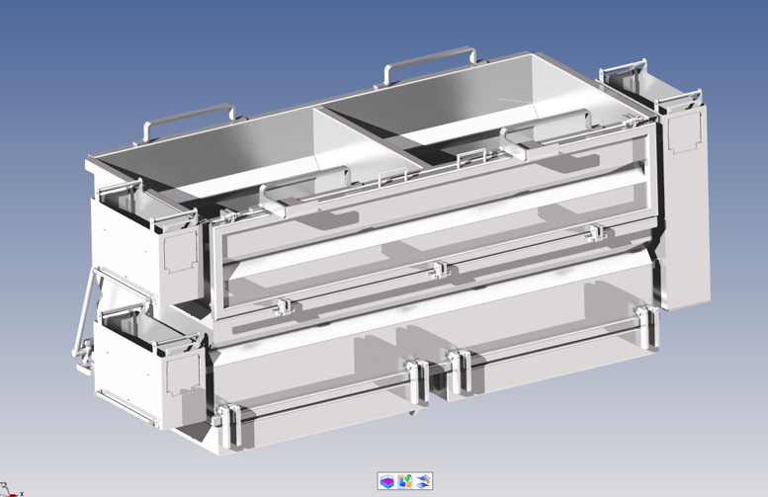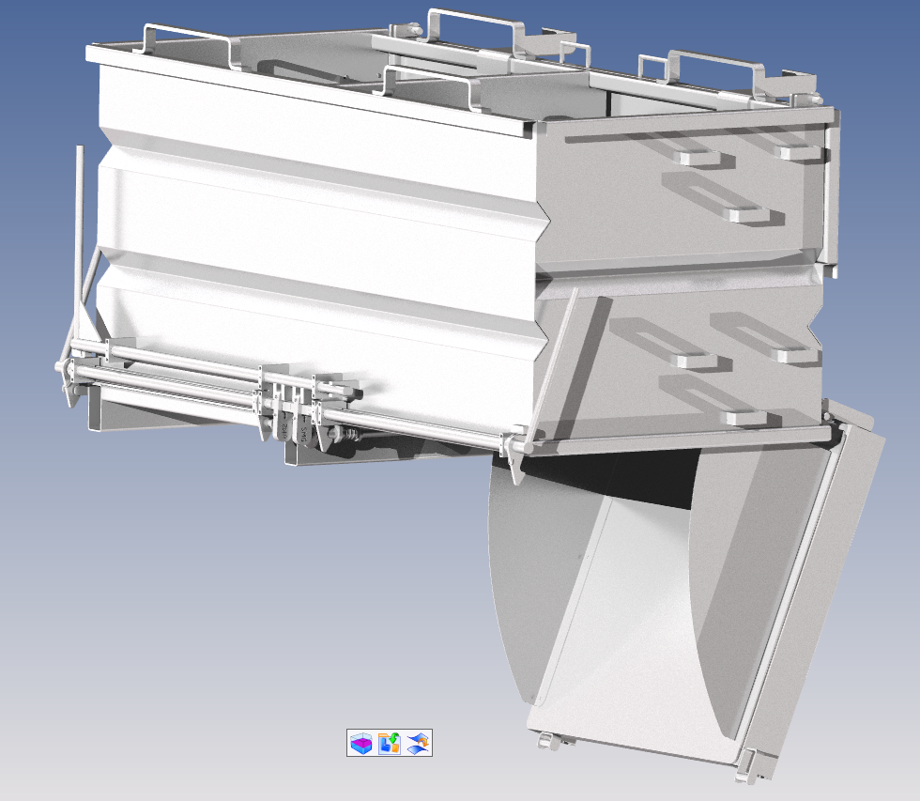
Modèle CAO de la benne à deux compartiments et de ses bacs amovibles.

Le besoin
Les points de collecte des déchets étaient dispersés dans l’usine, ce qui entraînait des déplacements et des erreurs de tri. Le projet visait à rapprocher plusieurs flux des postes de travail tout en répondant au manque de place au sol. La solution devait s’intégrer à une organisation de la recyclerie sur deux niveaux.

Ma contribution
À partir des observations en atelier et des besoins transmis par l’encadrement, j’ai participé à la définition du cahier des charges et conçu une benne à deux compartiments indépendants, complétée par des bacs latéraux amovibles.
J’ai développé la structure mécano-soudée et les mécanismes de sélection et de déverrouillage des fonds ouvrants. Le principe étudié permet de déclencher le vidage par contact avec la benne extérieure, sans que le cariste ait à descendre de son chariot. J’ai aussi intégré une retenue sur les fourches, des déflecteurs et une porte arrière pour le chargement en hauteur.
La conception tient compte de la fabrication et de l’entretien : tôles découpées et pliées, positionnement par tenons et mortaises avant soudure, paliers démontables et points de graissage. Les bacs latéraux en aluminium proposent plusieurs configurations et limitent la masse à manipuler.

Résultat et enseignements
Le projet a abouti à une conception détaillée de la benne et de ses mécanismes. Le prototype, les essais en conditions réelles et la validation de la stabilité restaient à réaliser avant la mise en service.
J’ai développé mes compétences en analyse fonctionnelle, tôlerie, cinématique et ergonomie. Ce travail m’a appris à partir des gestes des opérateurs pour concevoir un équipement adapté, en intégrant la maintenance et les risques dès les premières décisions.
04 / DESIGN ET CONCEPTION

BR Light Diver
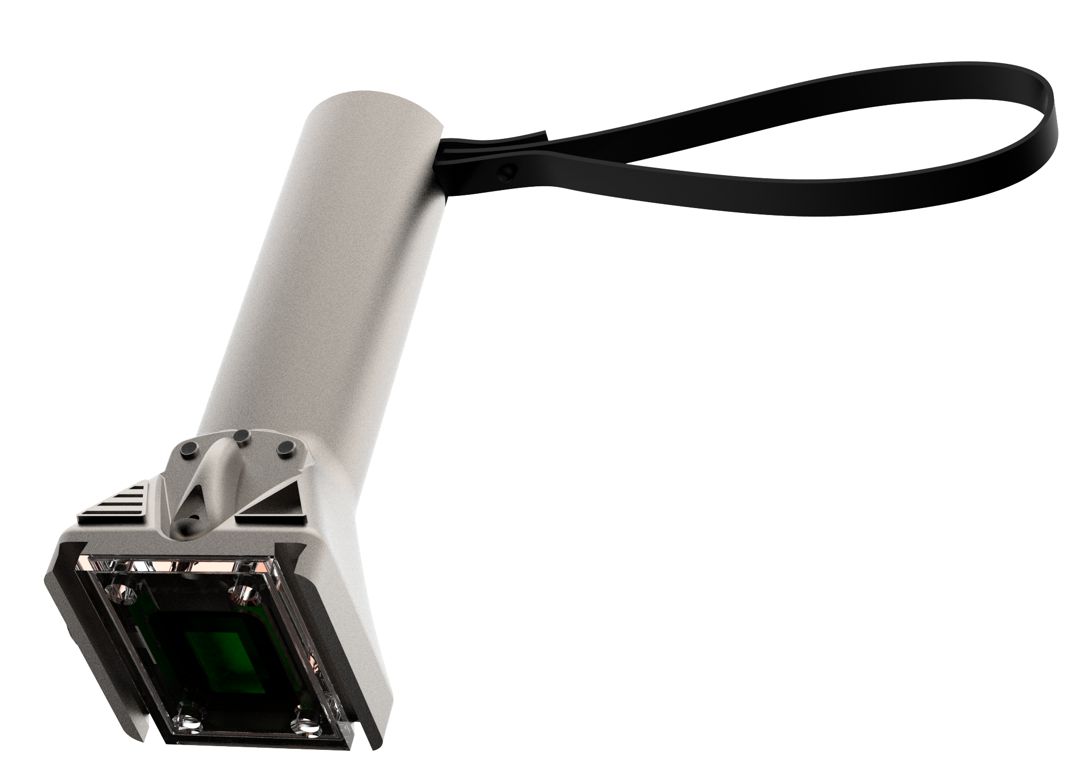
  - Traduire les codes de Bell & Ross dans une lampe de plongée
UTBM • Printemps 2025 • Projet académique en équipe de 5 • CATIA V5
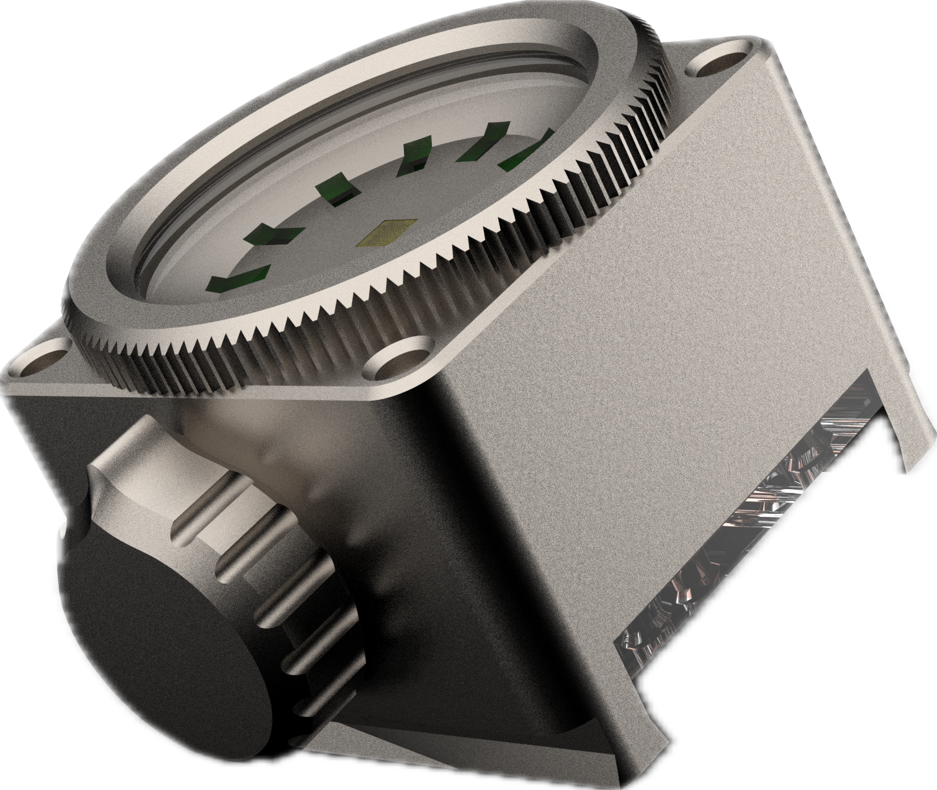
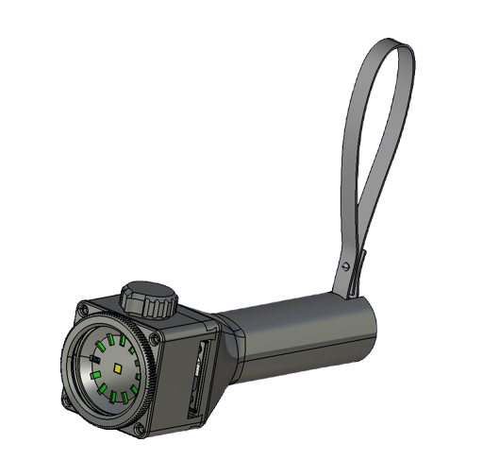
Modélisation de la lampe et rendus blender des deux éléments de la lampe, module + manche

Le projet
À partir d’une fonction et d’une entreprise imposées, s’éclairer lors d’une pratique sportive nocturne pour Bell & Ross nous avons imaginé une lampe de plongée modulaire inspirée de cette entreprise iconique. Il fallait transposer une identité de marque dans un nouvel objet, tout en intégrant la prise en main avec des gants et les contraintes du milieu marin très exigeant.

Ma responsabilité de conception
J’ai réalisé l’intégralité de la CAO du produit et orienté la conception selon les besoins techniques et productifs. J’ai relié l’apparence à l’architecture interne : implantation des batteries et de l’électronique, interfaces d’assemblage, logements de joints et liaison démontable entre le manche et le module lumineux.

Une conception nourrie par les essais
Le travail collectif a associé analyse de marque, recherche d’usages, exploration de concepts et prototypage. Sept variantes de manches ont permis d’étudier la préhension. Les essais et l’échange avec un professionnel de la plongée nous ont conduits à revoir l’orientation de l’éclairage, les commandes et les fixations.
Le choix du titane et une analyse du cycle de vie ont complété la réflexion sur les matériaux, les procédés et la durabilité. Le projet a abouti à une maquette numérique détaillée, des prototypes d’étude ergonomique et un dossier de définition. Les performances en plongée restaient à valider.

Compétences et enseignements
CAO volumique et surfacique, architecture produit, conception d’assemblages, sélection des matériaux et prise en compte des essais. J’ai appris à faire évoluer une proposition esthétique à partir des retours d’usage, tout en conservant une cohérence d’ensemble.
05 / DESIGN ET ARCHITECTURE PRODUIT

Concept iPhone Fx
  - Un module photographique inspiré d’Apple et de Fujifilm
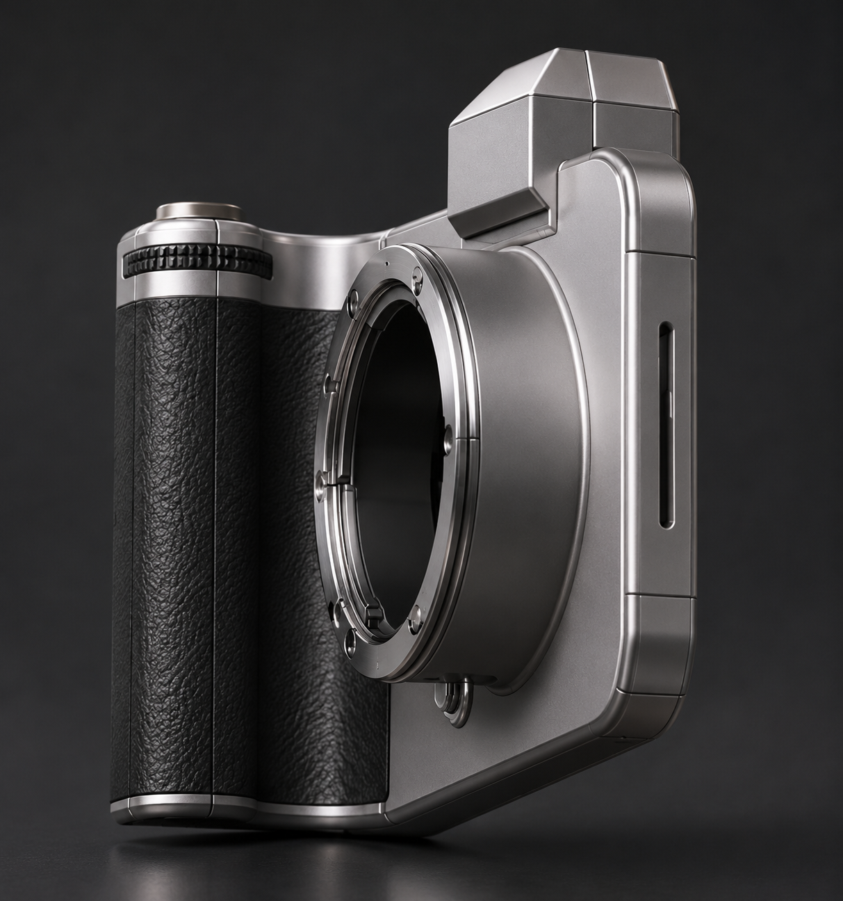
UTBM • Printemps 2026 • Projet académique en équipe de 4 • CATIA V5
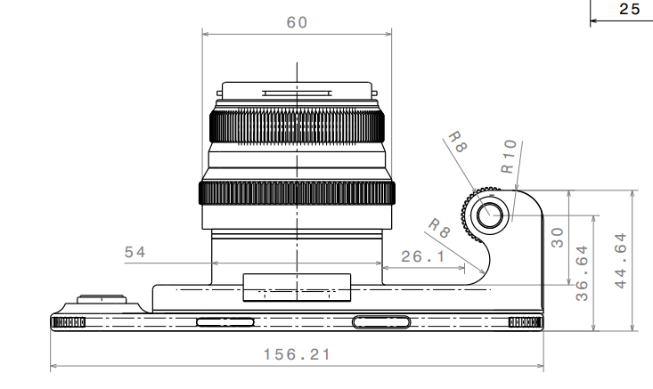
Vue éclatée CAO du concept iPhone Fx • Mise en plan du module • Rendu 3D du module sans focale amovible

Le concept
Nous avons imaginé un smartphone recevant un module photographique amovible, pour associer la simplicité d’usage du téléphone aux gestes d’un appareil photo. Inspiré des univers d’Apple et de Fujifilm, le concept comprend une poignée intégrant des batteries, une monture d’objectif et un viseur rabattable.

Mon rôle dans le groupe
Responsable de la conception, j’ai réalisé l’intégralité de la CAO sous CATIA V5. J’ai travaillé sur l’agencement des composants, les liaisons et les mécanismes, en tenant compte de la fabrication et de l’assemblage. Ma connaissance de l’univers Apple m’a également permis de servir de référent sur ses codes de design, ses matériaux et ses choix techniques.

Du concept aux maquettes
Nous avons étudié l’accès aux commandes, la préhension, le centrage du téléphone et l’encombrement du viseur. Cinq prototypes imprimés en 3D et une vingtaine de tests utilisateurs ont alimenté les évolutions de la poignée, du déclenchement, des molettes et de la connexion du module.
Le travail a abouti à une définition numérique des sous-ensembles, à des nomenclatures et à des choix de matériaux, complétés par les maquettes ergonomiques. J’ai coordonné la conception avec les travaux de mes camarades sur l’interface utilisateur et la simulation mécanique. Les maquettes permettaient d’évaluer l’usage.

Compétences et enseignements
CATIA V5, intégration de composants, conception détaillée, matériaux et procédés, prototypage itératif et culture du design. J’ai appris à faire coexister deux identités de marque dans un objet cohérent et à traduire une intention d’usage jusque dans les détails mécaniques.

06 / INNOVATION ET ENTREPRENEURIAT

Hydrobaies Technologies
  - Irrigation de précision pour les producteurs de canneberges
Université de Sherbrooke • 2023 • 4 mois • Équipe de 10 étudiants

Le besoin
Dans les installations étudiées, une pompe alimente de nombreux gicleurs répartis dans plusieurs champs. Les écarts de pression et le manque de mesures locales entraînent un arrosage inégal : certaines zones reçoivent trop d’eau, d’autres trop peu. Notre projet visait à adapter l’irrigation aux besoins de chaque zone et à mieux utiliser la ressource en eau.

La solution développée en équipe
Nous avons conçu le principe d’une valve intelligente ajoutée à chaque gicleur. Un capteur d’humidité renseigne le besoin local et un panneau solaire assure l’autonomie énergétique du dispositif. L’architecture prévoit un réseau maillé entre les équipements et une application web pour suivre l’humidité des sols et l’état des valves. Le projet a donné lieu à un prototype présenté lors des concours.

Ma contribution
J’ai participé à la recherche de solutions techniques et à l’évaluation de leur faisabilité économique. J’ai travaillé sur les calculs de gains attendus pour les exploitants et sur les échanges avec les partenaires et les testeurs. J’ai également créé le logo et les supports visuels pour rendre la solution compréhensible et soutenir sa présentation.
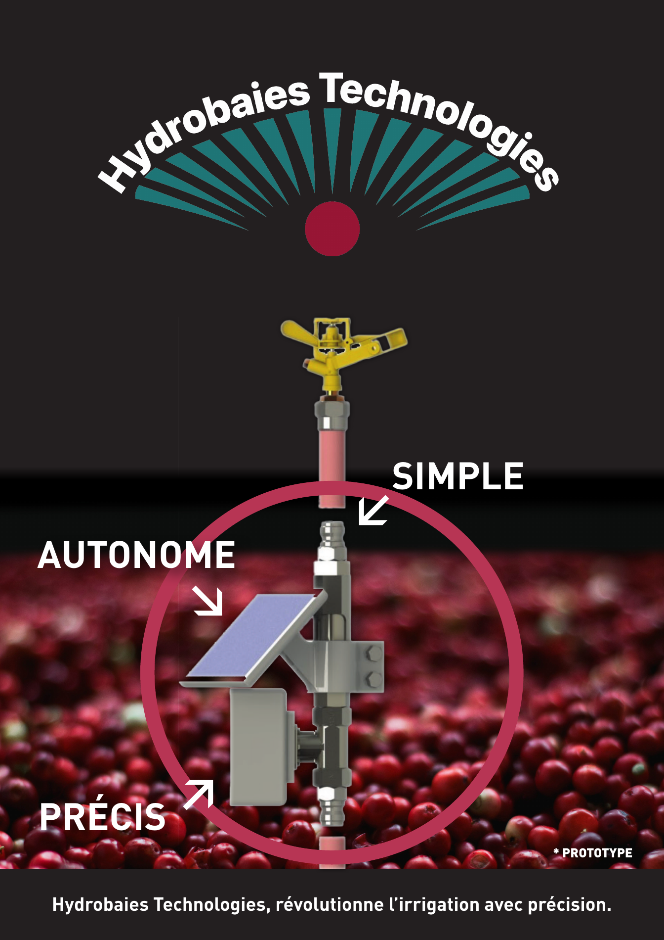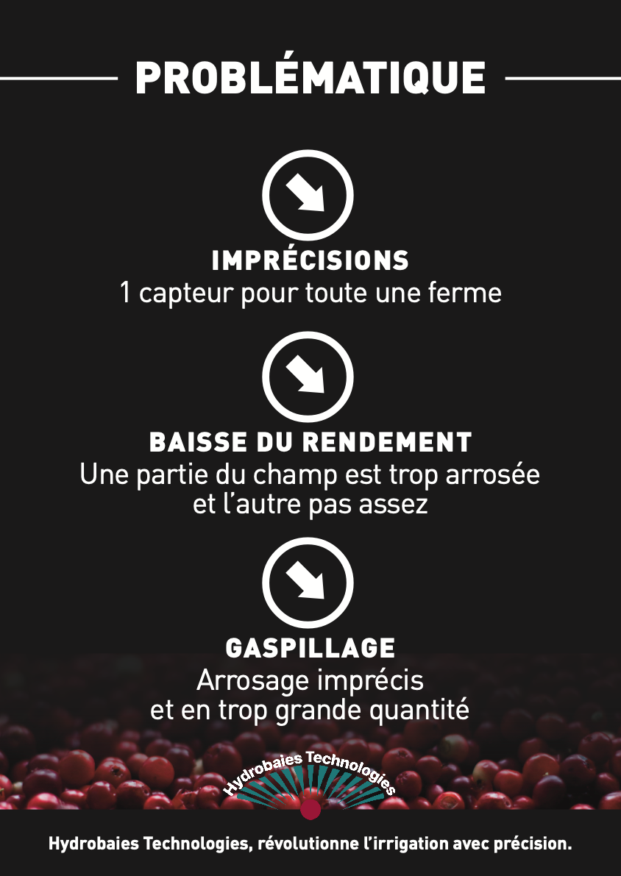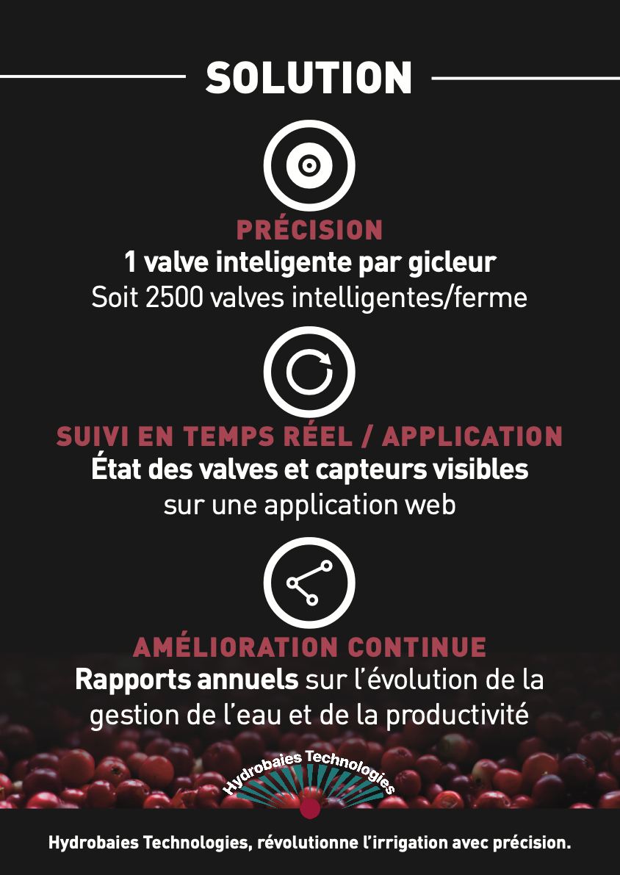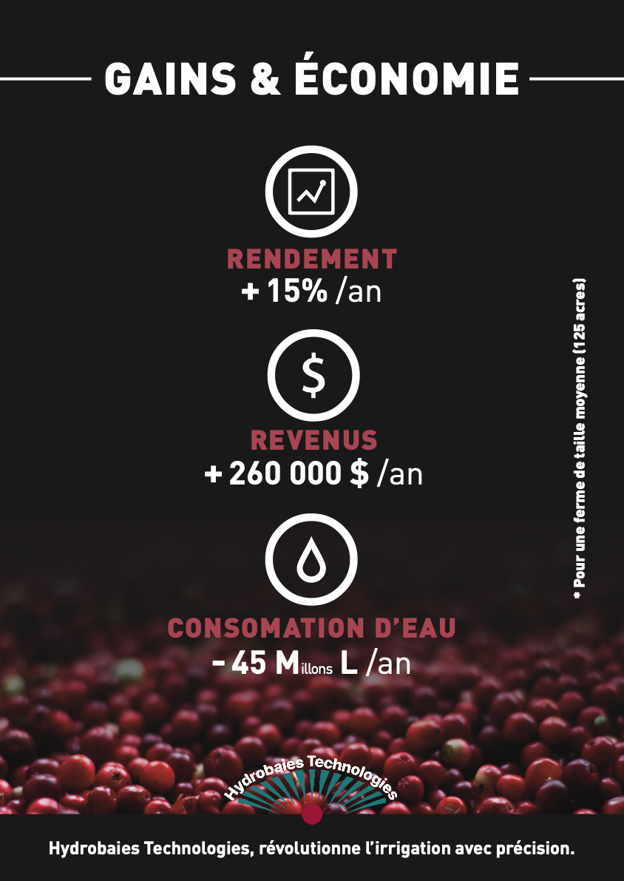
Affiches du projet • Prototype de valve autonome associé à un gicleur • Problématique • Solution • Gains & économie

  - Économie du projet et expérience collective

Évaluer la valeur pour un exploitant
Pour une exploitation de référence de 125 acres, notre affiche présentait les estimations annuelles ci-dessous. Ces valeurs expriment le potentiel étudié du concept ; elles ne correspondent pas à des gains mesurés après un déploiement agricole.
Indicateur | Estimation pour une ferme de 125 acres
Rendement agricole | +15 % par an
Consommation d’eau | 45 millions de litres économisés par an
Revenus de l’exploitation | +260 000 $ CA par an
Base des estimations : affiche Hydrobaies Technologies, planche « Gains & économie ».

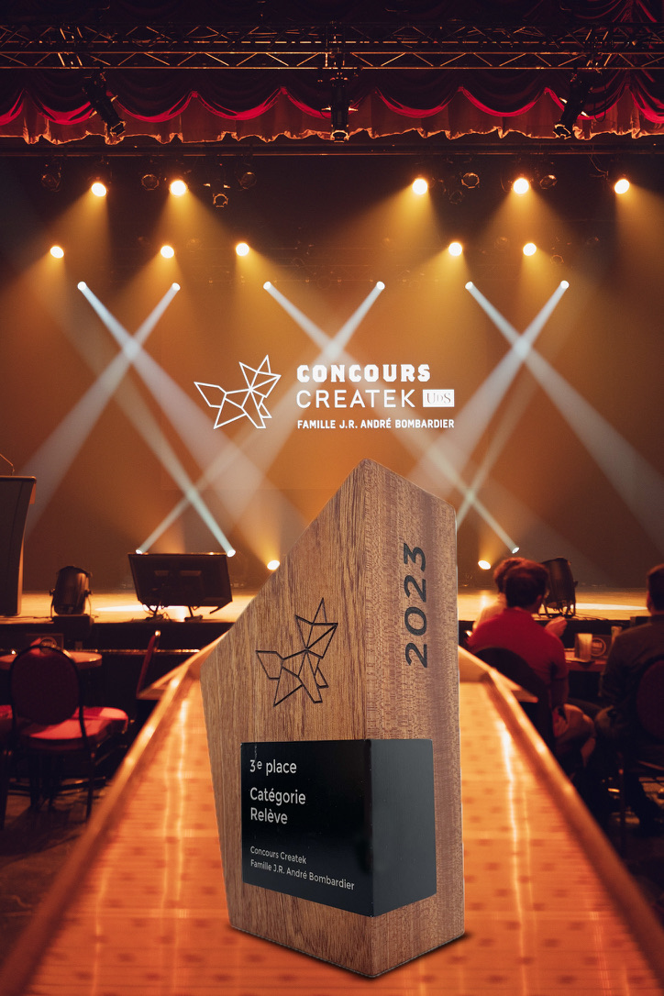
Deux distinctions en 2023
Notre équipe a remporté le premier prix du cours IMC155 et le troisième prix de la catégorie Relève du Concours Createk – Famille J.R. André Bombardier, pour un total de 2 000 dollars canadiens. Ce concours de l’Université de Sherbrooke accompagne et récompense des projets étudiants d’entrepreneuriat scientifique et technologique, de l’idée au développement d’un produit. Le projet s’est également prolongé par le dépôt d’une demande de brevet.

Ce que cette équipe m’a appris
Seul étudiant français au sein d’une équipe de dix personnes, j’ai découvert une manière de travailler qui m’a particulièrement marqué : écouter chaque proposition, formuler des remarques constructives et faire progresser une idée collectivement, même en cas de désaccord. Cette expérience m’a appris à mieux distinguer la défense d’une solution de la recherche du meilleur résultat pour le projet.
Trophée remporté à l’occasion du concours Createk

Compétences développées
Recherche de solutions, étude de faisabilité économique, communication avec des partenaires, identité visuelle, argumentation et coopération interculturelle. J’en retiens l’importance de rendre une innovation à la fois compréhensible, utile et économiquement défendable.

Références du concours
Createk • Dotations 2023 du concours de pitch IMC155 et de la catégorie Relève
Parcours EST • Présentation du Concours Createk – Famille J.R. André Bombardier

07 / CONCEPTION INDUSTRIELLE

Modules de stérilisation industrielle
  - Concevoir avec les contraintes de fabrication et de maintenance
MDS • Stage de fin de BUT • 2024 • 4 mois • SolidWorks
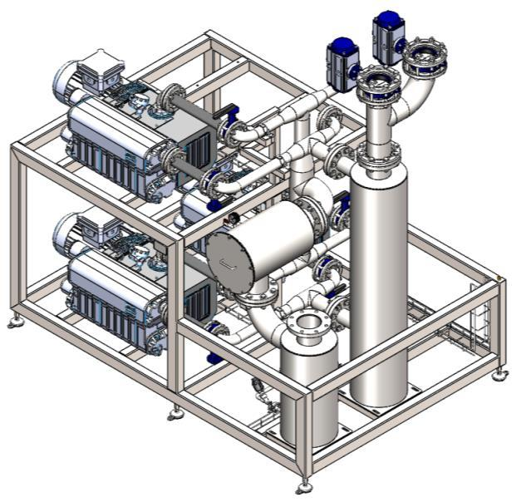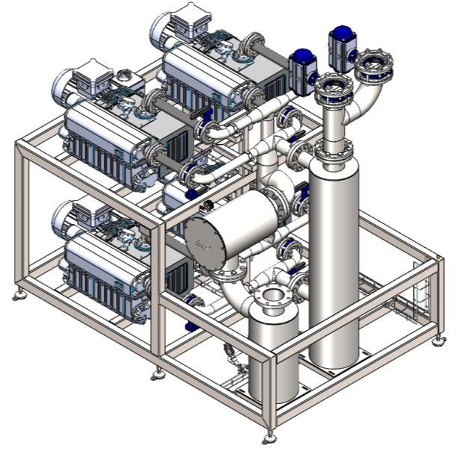
Modules de pompage de 900 et 1 200 m³/h • Deux configurations autour d’une architecture commune.

Le contexte et mon rôle
Chez MDS, fabricant de stérilisateurs industriels pour le secteur médical, j’ai travaillé au bureau d’études sur trois ensembles complémentaires. Mon autonomie a progressé de l’appui à un dessinateur vers la prise en charge de projets de modules.

Mes réalisations
Un premier projet complet m’a été confié : faire évoluer un module de chauffage d’oxyde d’éthylène de 18 à 36 kW. J’ai redessiné le châssis et les tuyauteries, intégré les composants et amélioré leur accessibilité. Les échanges avec les monteurs m’ont conduit à modifier les dégagements pour faciliter la pose de l’habillage isolant. Après validation des plans, la fabrication a débuté et j’ai intégré les retours de l’atelier.
Le second projet aura été de concevoir deux versions d’un module de pompes à vide, de 900 et 1 200 m³/h, autour d’un châssis commun. L’implantation de trois ou quatre pompes identiques permettait de mutualiser les composants. J’ai travaillé sur l’accès au filtre, les condensats et la standardisation des pièces.

Compétences et enseignements
CAO d’assemblages et de constructions soudées, plans et nomenclatures, gestion des révisions et dialogue avec l’atelier. J’ai appris qu’une conception doit aussi être jugée sur sa facilité de montage, d’entretien et d’évolution.

08 / RESPONSABILITÉ ASSOCIATIVE

Engagement étudiant et gala
  - Structurer une association et fédérer autour d’un événement
IUT de Chambéry • Représentation étudiante et présidence de IBICH • Gala 2024
Gala de l’IUT de Chambéry | Repères
Participants | 550 convives
Budget de l’événement | 33 000 €
Billet avec repas et boisson | 25 €


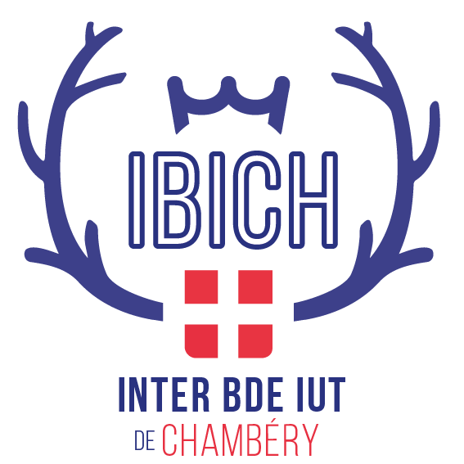
Donner des moyens à la représentation étudiante

Représentant des étudiants et tête de liste (LaListeDes6), j’ai porté plusieurs initiatives pour la vie de l’IUT, dont des formations aux premiers secours PSC1 proposées gratuitement aux étudiants. J’ai également doté les représentants d’une structure associative, l’Inter BDE de l’IUT de Chambéry, et d’une identité visuelle forte pour leur permettre de décider et de financer leurs propres projets avec davantage d’autonomie.
Logo du Bureau des étudiants créé pour les représentants des étudiants
Logo de ma liste des représentants des étudiants

Le projet de gala
Avant de rejoindre l’UTBM, j’ai piloté, en tant que président, l’organisation d’un gala réunissant 550 étudiants et membres du personnel au casino d’Aix-les-Bains. L’ambition était de proposer une soirée de qualité tout en maintenant un billet accessible à 25 €, repas et boisson compris. La programmation associait traiteur, magiciens, danseurs, groupes de jazz et DJ.

Mon rôle de coordination
J’ai assuré la coordination générale avec une équipe rapprochée de six personnes et la participation des cinq autres BDE de l’IUT. Il fallait articuler les besoins des différents intervenants, répartir les responsabilités et maintenir une direction commune jusqu’à l’événement.
Le budget de 33 000 € reposait sur plusieurs ressources : les partenaires et sponsors, les marges sur les ventes de boissons, trois soirées organisées en amont pour récolter des fonds et la billetterie. Cette combinaison a permis de concilier l’ampleur de l’événement et l’accessibilité du prix d’entrée.

Résultat et compétences
Le gala a rassemblé les 550 convives autour d’un projet commun aux étudiants et aux personnels. Cette responsabilité m’a fait progresser en pilotage de projet, construction budgétaire, coordination de partenaires et animation d’équipe. J’ai appris à déléguer, à expliquer mes choix et à tenir ensemble une ambition collective et des contraintes concrètes.

